Ярыгина Анна Алексеевна,
методист
ФДОД «Дом детского творчества» МОУ «СОШ №1 г. Коряжмы»
г. Коряжма Архангельской области

РАЗНООБРАЗИЕ ВИДОВ ТВОРЧЕСТВА В ДОПОЛНИТЕЛЬНОМ ОБРАЗОВАНИИ


В условиях современного мира, где креативность и инновационное мышление становятся ключевыми навыками, важно предоставить детям возможность исследовать различные формы самовыражения. Разнообразие видов творчества — от изобразительного искусства и музыки, театра и танца до технического конструирования и моделирования — позволяет каждому ребенку найти то, что ему близко, и развивать свои уникальные таланты.
Это не только способствует развитию креативных способностей, но и помогает формировать уверенность в себе, улучшает эмоциональное состояние и развивает социальные навыки. Важно, чтобы образовательные учреждения предлагали широкий спектр творческих направлений, создавая условия для полноценного развития личности, поддерживая стремление детей к самовыражению и исследованию окружающего мира.
Творчество — это не просто создание чего-то нового; это процесс, который включает в себя не только интеллектуальные достижения, но и чувственные ощущения, а также нестандартный подход к решению задач.
Для того чтобы творчество могло проявиться, необходимо несколько условий:
- Гибкость мышления — способность предлагать разнообразные способы решения проблемы.
- Критичность — умение здраво оценивать собственные возможности и результаты работы.
- Целостность восприятия — способность прогнозировать итоги своей деятельности.
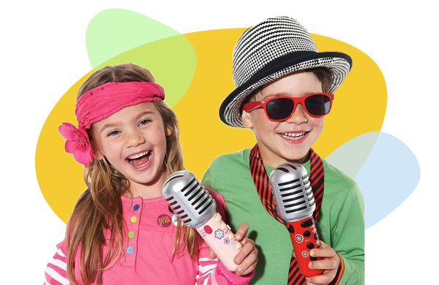
Детское творчество — это естественный процесс самовыражения и освоения окружающего мира, который происходит в ходе активности детей. Оно включает в себя множество видов деятельности, в которых дети используют свое воображение и креативность для создания чего-то нового.

Психологи выделяют следующие виды детского творчества: художественное, включающее в себя изобразительное, литературное и музыкальное творчество, техническое и научное творчество. На слайдах вы можете видеть детальное описание всех видов детского творчества.

Художественное творчество
Детское художественное творчество — деятельность ребёнка, проявляющаяся в виде импровизаций и создания рисунков, вышивок, лепных поделок, художественных композиций, аппликаций, литературных произведений и пр. Детское творчество в области искусства способствует художественному образованию и развитию эстетического вкуса у ребёнка. В раннем возрасте художественное детское творчество отличает импровизированный характер. Однако это не исключает участие и контроль взрослых за данным процессом.

Изобразительное детское творчество
Изобразительное детское творчество является самым массовым среди детей младшего возраста. В 4-5 лет ребёнок начинает изображать узнаваемые предметы, в 9-10 лет рисунок представляет собой осмысленный рассказ с игровым сюжетом. Изобразительное детское творчество в подростковом возрасте достигает пика развития и формирует полноценное восприятие подростком мирового художественного наследия и профессионального искусства.

Музыкальное детское творчество
Музыкальное детское творчество является одним из методов музыкального воспитания детей и проявляется в изучении музыкальных произведений композиторов. Детское музыкальное творчество, как правило, не имеет ценности для окружающих, но оно важно для самого ребёнка. Музыкальное детское творчество — это синтетическая деятельность, проявляющаяся в разных видах: игра на музыкальных инструментах, ритмика, танец, пение.
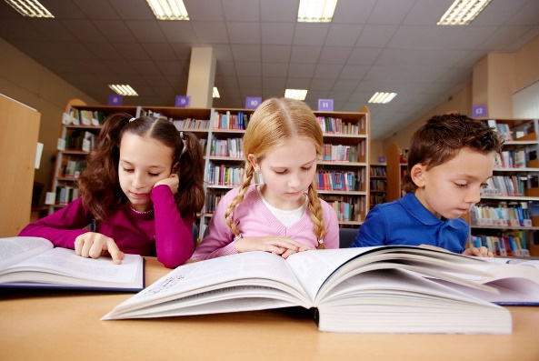
Элементы музыкального детского творчества проявляются одними из первых, когда у ребёнка появляется способность к движениям под музыку. Благодаря этому, у ребёнка развивается зрительно-пространственная координация, музыкальный слух и моторика. Ребёнок учится управлять телом и овладевает танцевальными движениями.

Литературное детское творчество
Первые элементы литературного детского творчества появляются у ребёнка в возрасте от 1 до 3 лет, когда он учится говорить, манипулировать звуками и использовать слова в разных сочетаниях.
Постепенно, по мере взросления, литературное творчество у детей приобретает выраженное направление (поэзия, проза), приходит понимание социальной ценности литературного произведения, а также значимости процесса его создания. Более массовый характер литературное детское творчество приобретает в период обучения в школе, когда дети пишут сочинения, эссе, очерки и рассказы.

Техническое детское творчество
Техническое детское творчество является одним из важных способов формирования профессиональной ориентации детей, способствует развитию устойчивого интереса к технике и науке, а также стимулирует рационализаторские и изобретательские способности. Техническое детское творчество — это конструирование приборов, моделей, механизмов и других технических объектов.
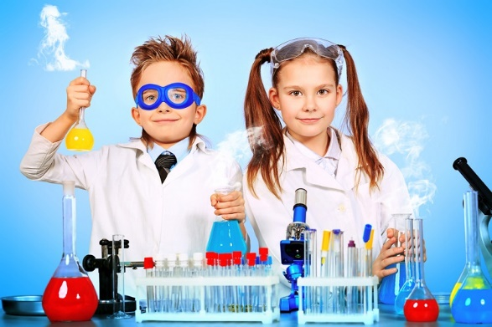
Научное детское творчество
Научное детское творчество - это подход, объединяющий элементы науки, техники и искусства для стимулирования критического мышления и инновационного подхода у детей. Этот вид творчества позволяет юным исследователям экспериментировать, познавать окружающий мир и развивать свои навыки через игру и практическую деятельность.
Научное детское творчество не только развивает умственные способности, но и формирует у детей настойчивость, уверенность в себе и любовь к обучению. Эта форма творчества может быть реализована через различные мероприятия, такие как научные выставки, творческие лаборатории, кружки и конкурсы, что делает процесс обучения увлекательным и познавательным.

Как вы могли заметить, множество видов творчества тесно переплетаются друг с другом, и зачастую один вид невозможно реализовать без поддержки другого. В современном мире мы наблюдаем удивительный синтез творческих направлений, когда на самом деле рождаются новые подвиды. Всё это напоминает большую лабораторию — лабораторию творчества, где каждое направление обогащает и вдохновляет остальные, создавая уникальные возможности для самовыражения и инноваций.

Влияние детского творчества на развитие личности ребёнка
Важной особенностью детского творчества является то, что основное внимание уделяется самому процессу, а не его результату. То есть важна сама творческая деятельность и создание чего-то нового. Творчество является обязательным элементом гармоничного развития личности ребёнка. В младшем возрасте оно необходимо, в первую очередь, для саморазвития. По мере взросления, творчество может стать основной деятельностью ребёнка.
Таким образом, разнообразие видов творчества в дополнительном образовании не только обогащает опыт детей, но и способствует их всестороннему развитию. Мы, как педагоги, должны создать условия для раскрытия творческого потенциала каждого ребенка, поддерживая их стремление к самовыражению и исследованию окружающего мира.

